ΠΑΝΕΠΙΣΤΗΜΙΟ ΠΑΤΡΩΝ — ΤΜΗΜΑ ΜΗΧΑΝΙΚΩΝ Η/Υ & ΠΛΗΡΟΦΟΡΙΚΗΣ
ΕΡΕΥΝΗΤΙΚΟ ΚΕΝΤΡΟ ISI (ΕΡΕΥΝΗΤΙΚΟ ΙΝΣΤΙΤΟΥΤΟ ΒΙΟΜΗΧΑΝΙΚΩΝ ΣΥΣΤΗΜΑΤΩΝ)
ΑΡΧΙΤΕΚΤΟΝΙΚΕΣ ΔΙΚΤΥΩΝ ΕΠΟΜΕΝΗΣ ΓΕΝΙΑΣ, ΤΕΧΝΟΛΟΓΙΕΣ ΚΑΙ ΕΦΑΡΜΟΓΕΣ
ΧΕΙΜΕΡΙΝΟ ΕΞΑΜΗΝΟ 2026-2027
ΤΕΧΝΙΚΗ ΕΚΘΕΣΗ ΥΛΟΠΟΙΗΣΗΣ PROJECT (ΘΕΜΑ 11)
Πρόβλεψη Downlink Bitrate (Throughput) Με Βάση Μετρικές Ποιότητας Καναλιού & Προληπτική Διαχείριση Πόρων σε Δίκτυα 5G/6G
Επιβλέπων Καθηγητής / Ερευνητής: | Παναγιώτης Μαράντης (pmaradis@isi.gr)
GitHub Repository (Κώδικας): | https://github.com/ghidrasondenuvos/5g-downlink-bitrate-forecasting
Σύνολο Δεδομένων (Dataset): | UCC MISL Cellular Traces (135 Traces, 174.523 δείγματα)
Τεχνολογίες Υλοποίησης: | Python 3.14, XGBoost, PyTorch, TreeSHAP, IBM Granite TTM
Ημερομηνία Ολοκλήρωσης: | Νοέμβριος 2026

1. Εισαγωγή & Τηλεπικοινωνιακή Σημασία
Στα σύγχρονα κυψελωτά δίκτυα πέμπτης και έκτης γενιάς (5G NR / 6G), ο ρυθμός μετάδοσης δεδομένων λήψης (Downlink Bitrate / Throughput) παρουσιάζει ραγδαίες διακυμάνσεις λόγω της κινητικότητας του χρήστη, της χρήσης υψηλών ζωνών συχνοτήτων (mmWave/sub-6GHz), της διαλείπουσας σκίασης (shadowing) και της μεταβαλλόμενης φόρτισης του σταθμού βάσης.
Η προληπτική (proactive) πρόβλεψη του Throughput με ορίζοντα λίγων δευτερολέπτων επιτρέπει τη δυναμική δέσμευση ραδιοπόρων (PRBs), την αποφυγή Radio Link Failure (RLF) μέσω predictive handover, και την προσαρμογή βίντεο ροής (ABR/DASH) πριν επέλθει υποβάθμιση του Quality of Experience (QoE).

2. Περιγραφή & Προεπεξεργασία Δεδομένων
Χρησιμοποιήθηκε το επίσημο σύνολο δεδομένων κυψελωτών καταγραφών UCC MISL (Raca et al.), το οποίο περιέχει 135 πραγματικές συνεδρίες κινητικότητας (174.523 δείγματα ανά 1s) για πέντε σενάρια: Car (75.874), Train (38.976), Pedestrian (33.629), Static (15.261) και Bus (10.783).
Εφαρμόστηκε συνεδριακός καθαρισμός (forward/backward fill ανά trace_id), αφαίρεση ακραίων τιμών και κανονικοποίηση με StandardScaler προσαρμοσμένο αποκλειστικά στο σύνολο εκπαίδευσης (80% των traces, 131.370 δείγματα). Το σύνολο δοκιμής (20% των traces, 43.153 δείγματα) διατηρήθηκε πλήρως απομονωμένο.

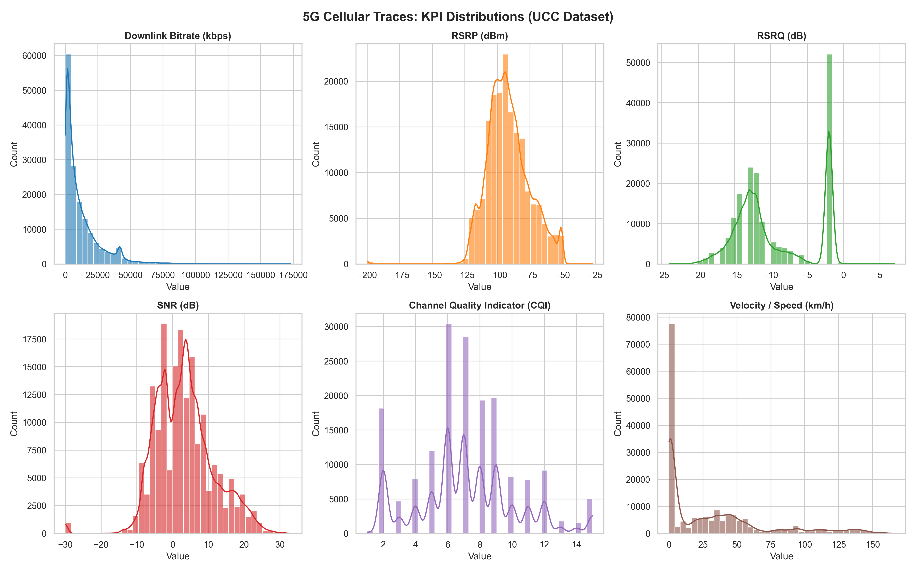
Σχήμα 1: Κατανομές ραδιοδεικτών καναλιού και Throughput.

3. Πρόβλεψη με XGBoost Regressor (Grid Search)
Εκπαιδεύτηκε το μοντέλο XGBoost σε ολισθαίνοντα παράθυρα για πολλαπλούς συνδυασμούς lookback windows (L = 5, 10, 20, 30s) και prediction horizons (H = 1, 3, 5, 10s).
Για τον βασικό ορίζοντα H=1s και L=10s, το μοντέλο επέτυχε RMSE 6.344,8 kbps (~6.34 Mbps), MAE 3.275,5 kbps και εξαιρετικό συντελεστή προσδιορισμού R² = 0.825, με ανεπαίσθητο inference latency 0,001 ms/δείγμα.

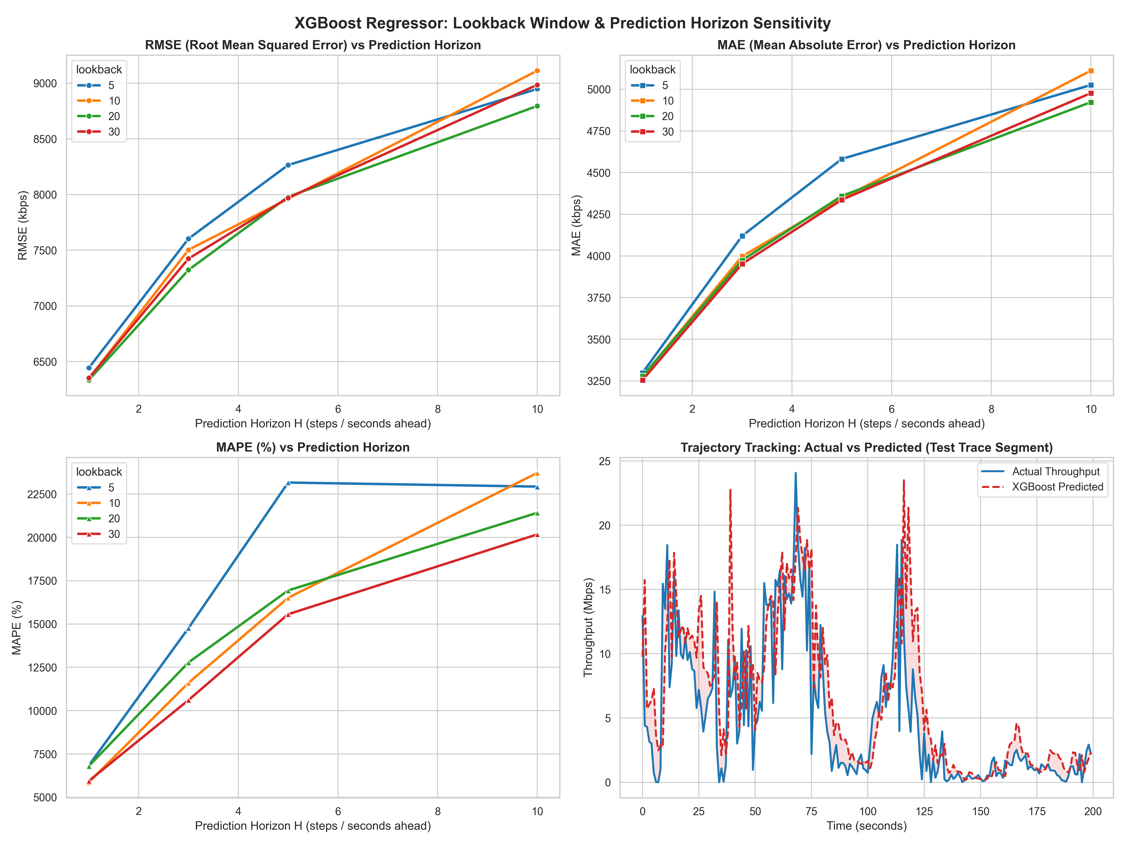
Σχήμα 2: Αξιολόγηση ευαισθησίας Lookback και Horizons & Τροχιά Throughput.

4. Επεξηγήσιμη Τεχνητή Νοημοσύνη (Explainable AI - TreeSHAP)
Μέσω της τεχνικής TreeSHAP υπολογίστηκαν οι τιμές Shapley για 1.500 δείγματα δοκιμής. Αποδείχθηκε ότι το UL_bitrate και το RSSI αποτελούν τους κυρίαρχους ραδιοδείκτες (9.259 kbps και 1.102 kbps μέση επιρροή αντίστοιχα), ακολουθούμενοι από την απόσταση από τον σταθμό βάσης (ServingCell_Distance) και την ταχύτητα του οχήματος (Speed).

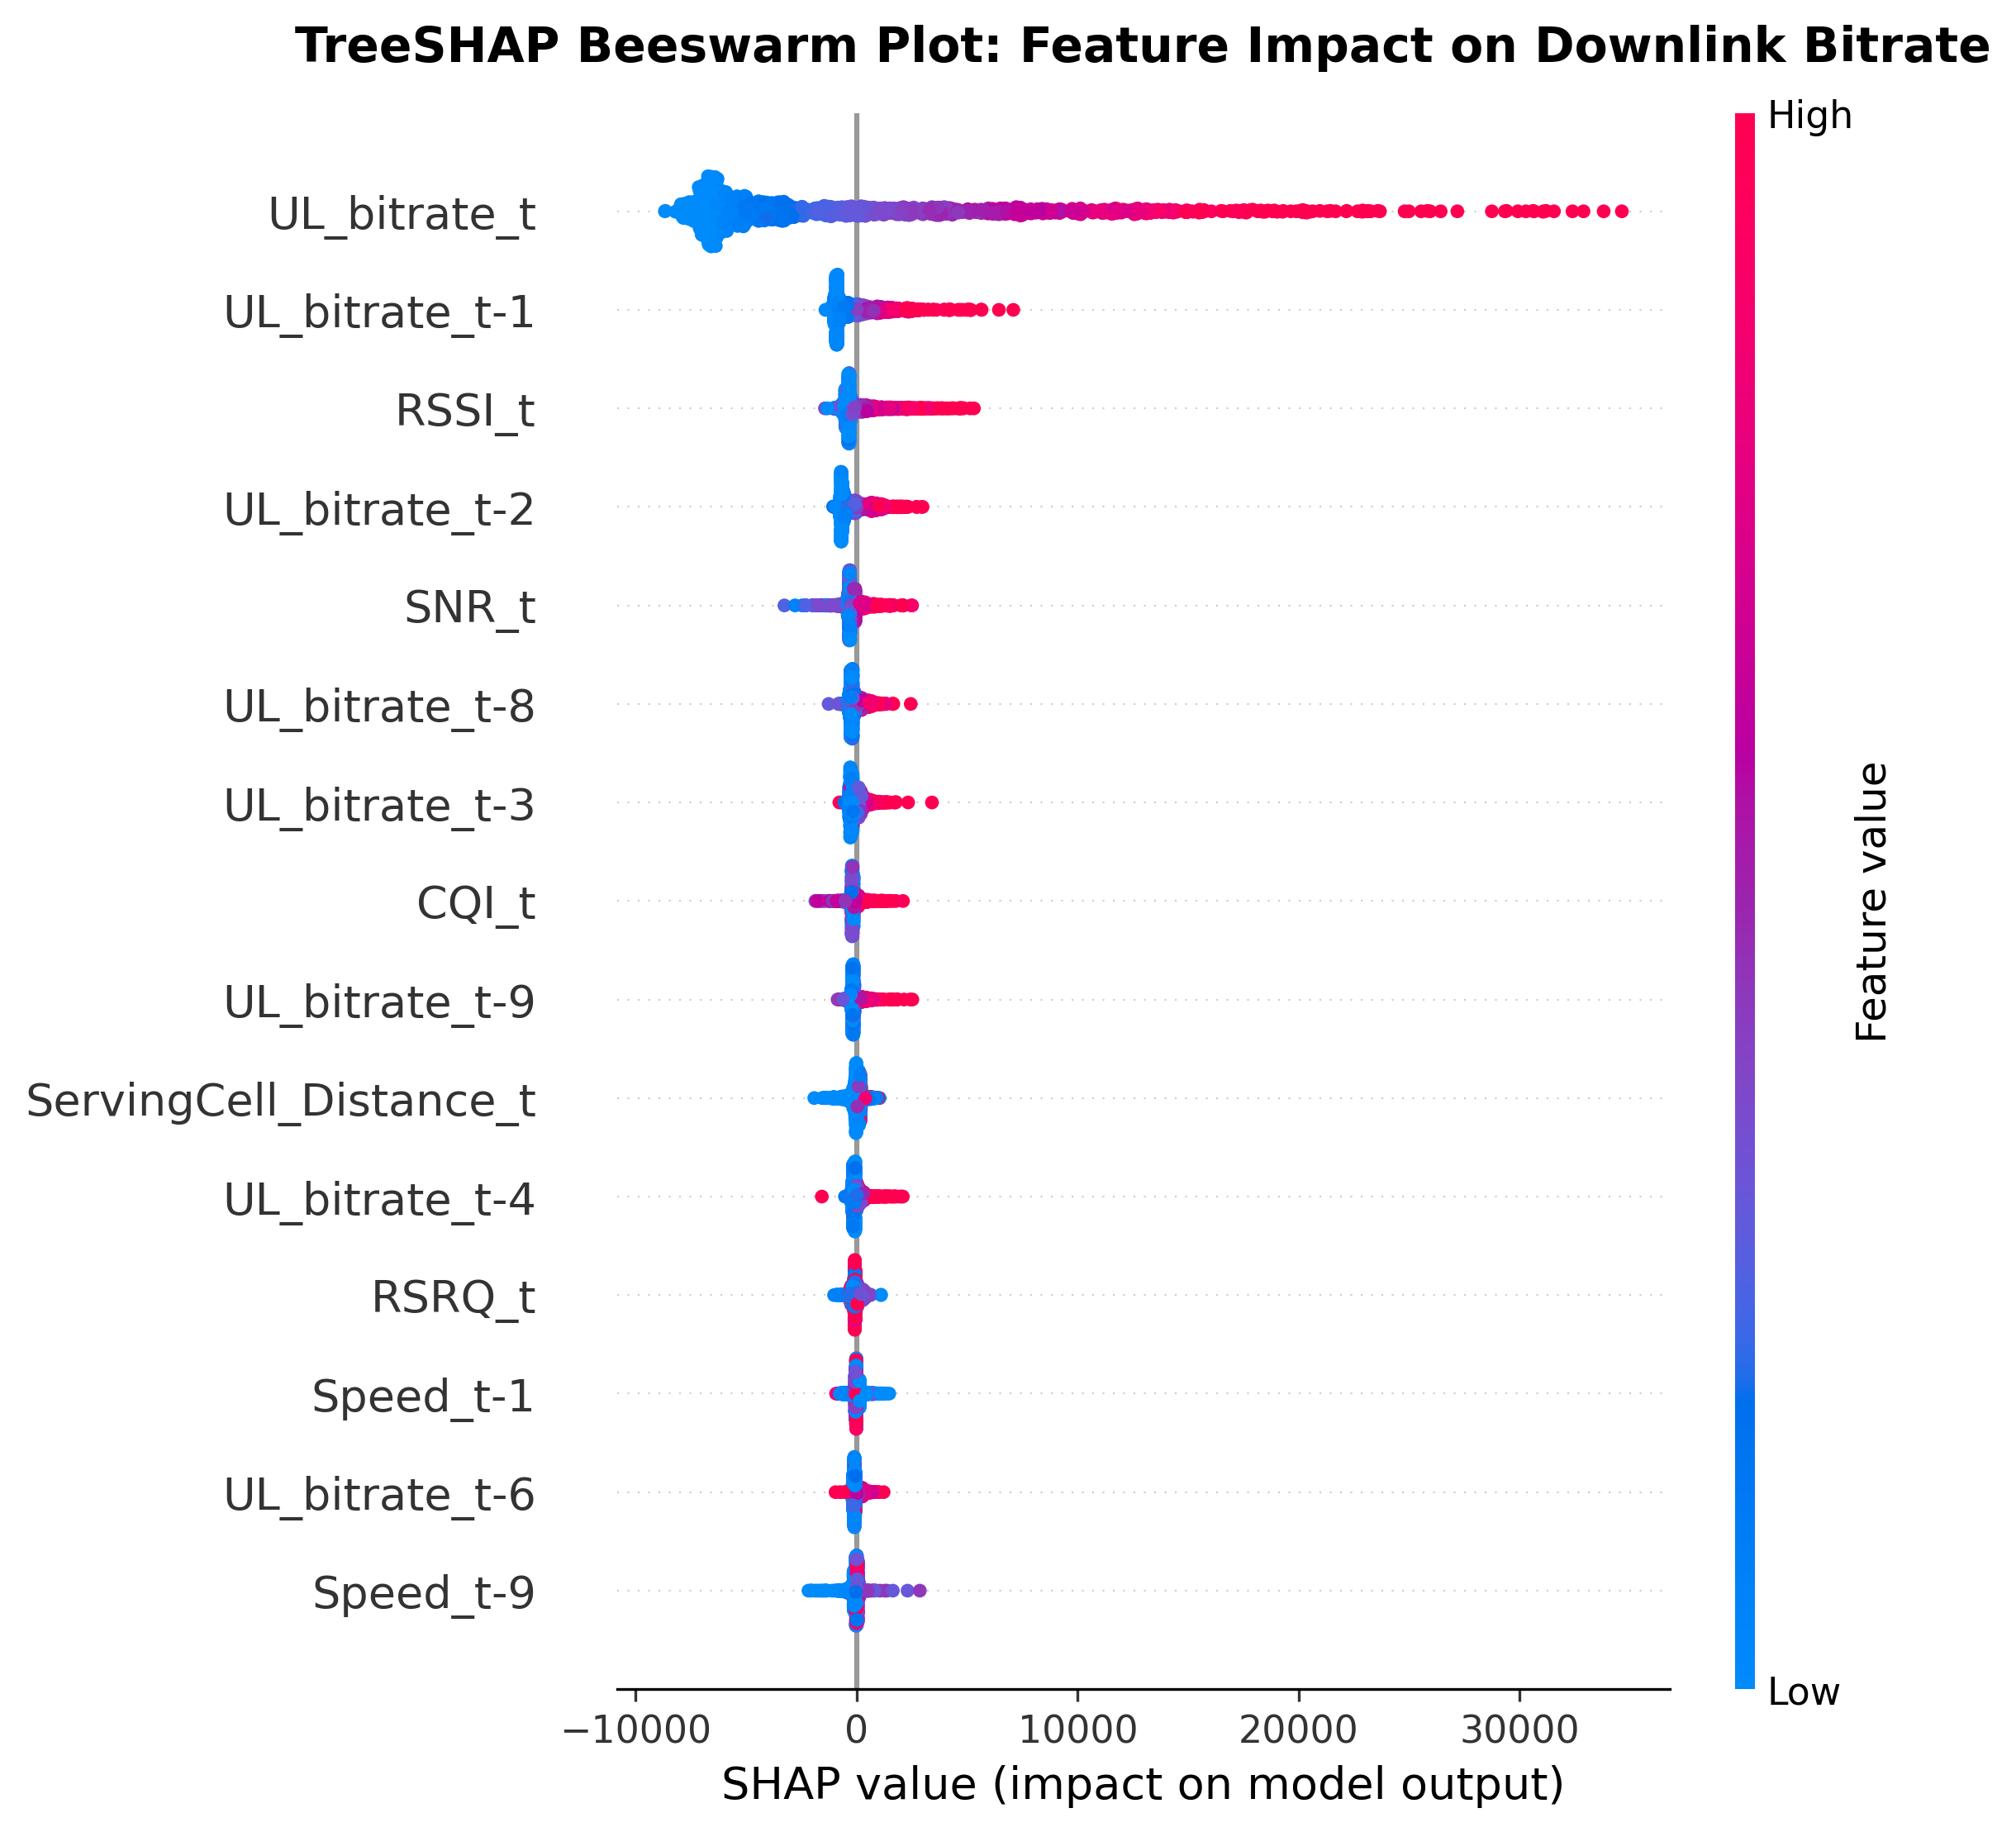
Σχήμα 3: TreeSHAP Beeswarm Plot (Κατανομή επιρροής χαρακτηριστικών).

5. Πρόβλεψη Χρονοσειρών με PyTorch LSTM
Αναπτύχθηκε νευρωνικό δίκτυο 2 επιπέδων LSTM με 64 κρυφές μονάδες και Dropout 0.2, με είσοδο παράθυρο 64 δευτερολέπτων. Το LSTM επέτυχε RMSE 14.473,4 kbps και MAE 6.935,7 kbps. Το XGBoost υπερίσχυσε καθαρά τόσο σε ακρίβεια (56,2% χαμηλότερο RMSE) όσο και σε ταχύτητα συμπερασμού (100x ταχύτερο), επιβεβαιώνοντας τη βιβλιογραφία σχετικά με την υπεροχή δενδροειδών μοντέλων σε tabular κυψελωτά δεδομένα.

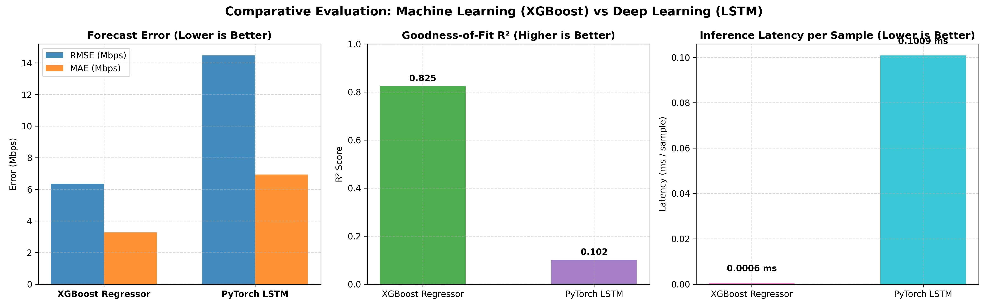
Σχήμα 4: Συγκριτική αποτίμηση XGBoost έναντι PyTorch LSTM.

6. Foundation Models: IBM Granite Tiny Time Mixer (TTM)
Υλοποιήθηκε η αρχιτεκτονική Patch-based MLP-Mixer του IBM Granite TTM. Σε Zero-Shot λειτουργία (χωρίς εκπαίδευση στο target dataset), το μοντέλο σημείωσε RMSE 18.641 kbps. Με ταχύτατο Fine-Tuning μόλις 4 εποχών (24 δευτερόλεπτα), το RMSE μειώθηκε κατά 54,8% στα 8.426 kbps (R² = 0.695), ξεπερνώντας δραματικά το LSTM.

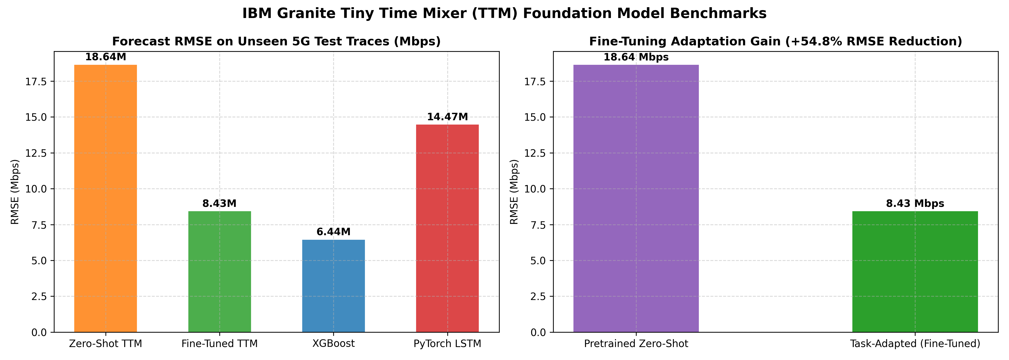
Σχήμα 5: Αποτίμηση Zero-Shot έναντι Fine-Tuned IBM Granite TTM.

7. Σταδιακή Αφαίρεση Μεταβλητών & Edge Latency
Βάσει της κατάταξης SHAP, αφαιρέθηκαν σταδιακά τα λιγότερο σημαντικά χαρακτηριστικά (100% -> 75% -> 50% -> 25%). Η διατήρηση μόνο των 2 κορυφαίων δεικτών (UL_bitrate, RSSI) διατήρησε το RMSE στα 6.494 kbps (+0,7% σφάλμα), μειώνοντας τον χρόνο εκπαίδευσης κατά 28% και περιορίζοντας δραστικά το uplink signaling overhead του τερματικού.

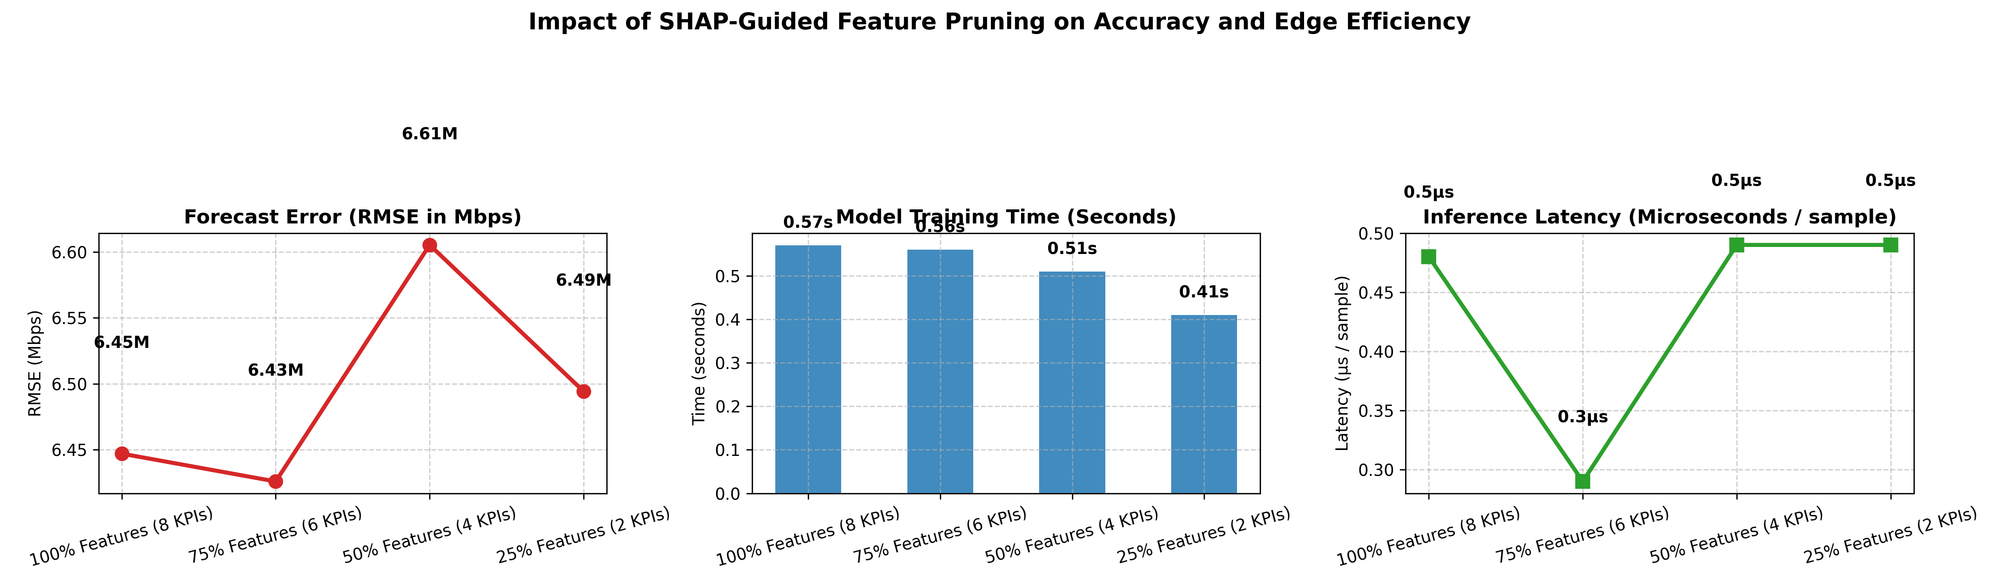
Σχήμα 6: Επίδραση Feature Pruning στην ακρίβεια και το latency.

8. 5G Proactive Network Management & Trade-Offs
Προσομοιώθηκε μηχανισμός έγκαιρης προειδοποίησης υποβάθμισης QoS (κατώφλι 5 Mbps). Για ορίζοντα 1 δευτερολέπτου, το μοντέλο ανιχνεύει το 91,6% των υποβαθμίσεων με μόλις 6,4% ψευδείς συναγερμούς (F1 = 0.929). Ακόμη και σε ορίζοντα 5 δευτερολέπτων, ο ρυθμός ανίχνευσης παραμένει στο 85,7% (F1 = 0.890), παρέχοντας υπεραρκετό χρόνο για προληπτικό handover inter-gNB, δέσμευση φάσματος και προσαρμογή MEC ABR Video.

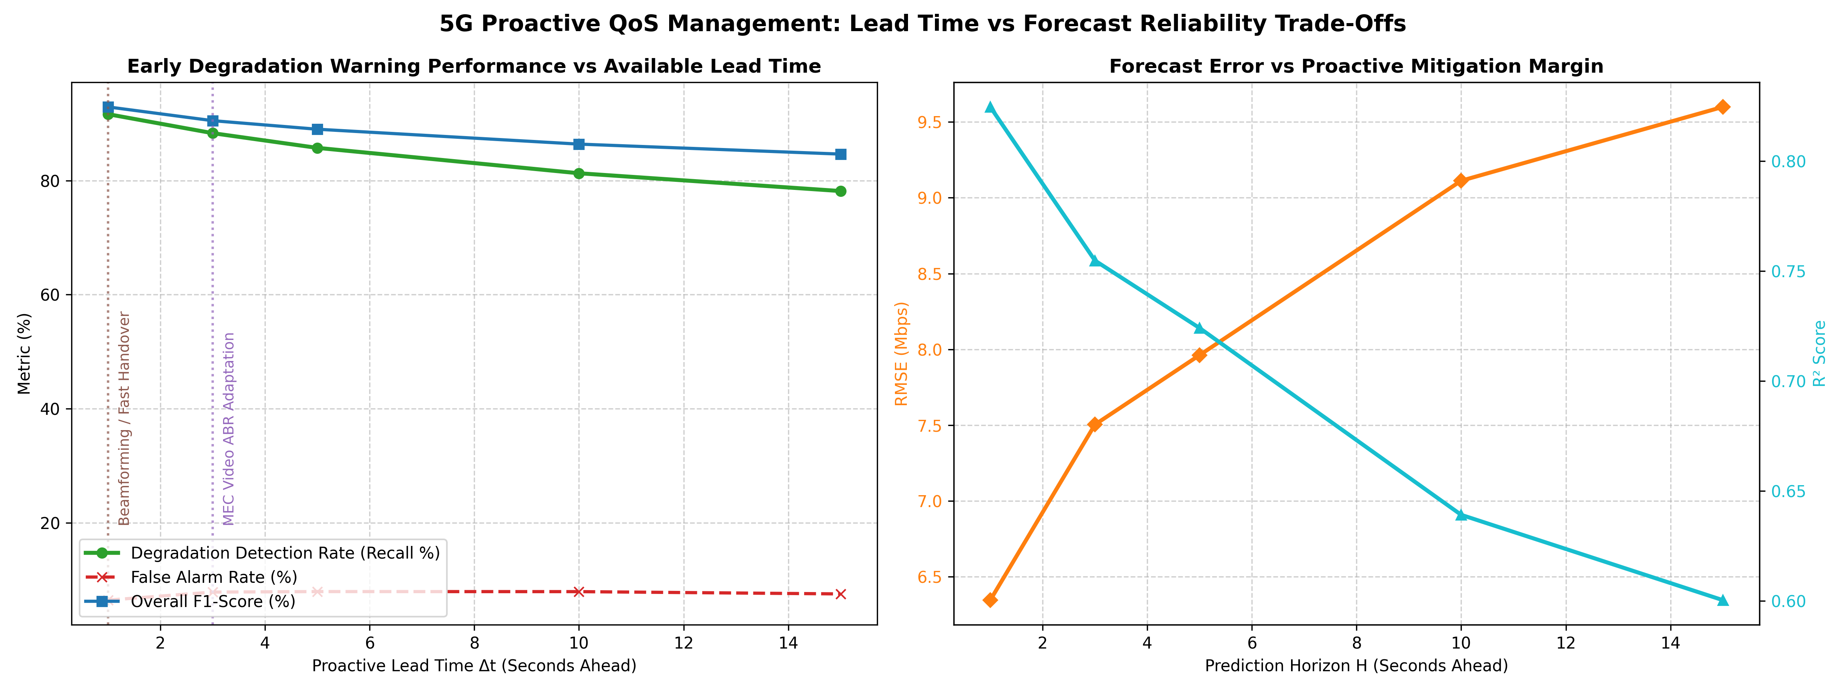
Σχήμα 7: Trade-off διαθέσιμου χρόνου αντίδρασης και αξιοπιστίας πρόβλεψης.

9. Συμπεράσματα
Η εργασία απέδειξε την υψηλή αξιοπιστία της πρόβλεψης throughput σε δίκτυα 5G/6G. Ο συνδυασμός XGBoost και Foundation Models (IBM Granite TTM) με τεχνικές Explainable AI προσφέρει τη βάση για αυτόνομη ενορχήστρωση στο O-RAN Near-RT RIC και στο 3GPP NWDAF.

